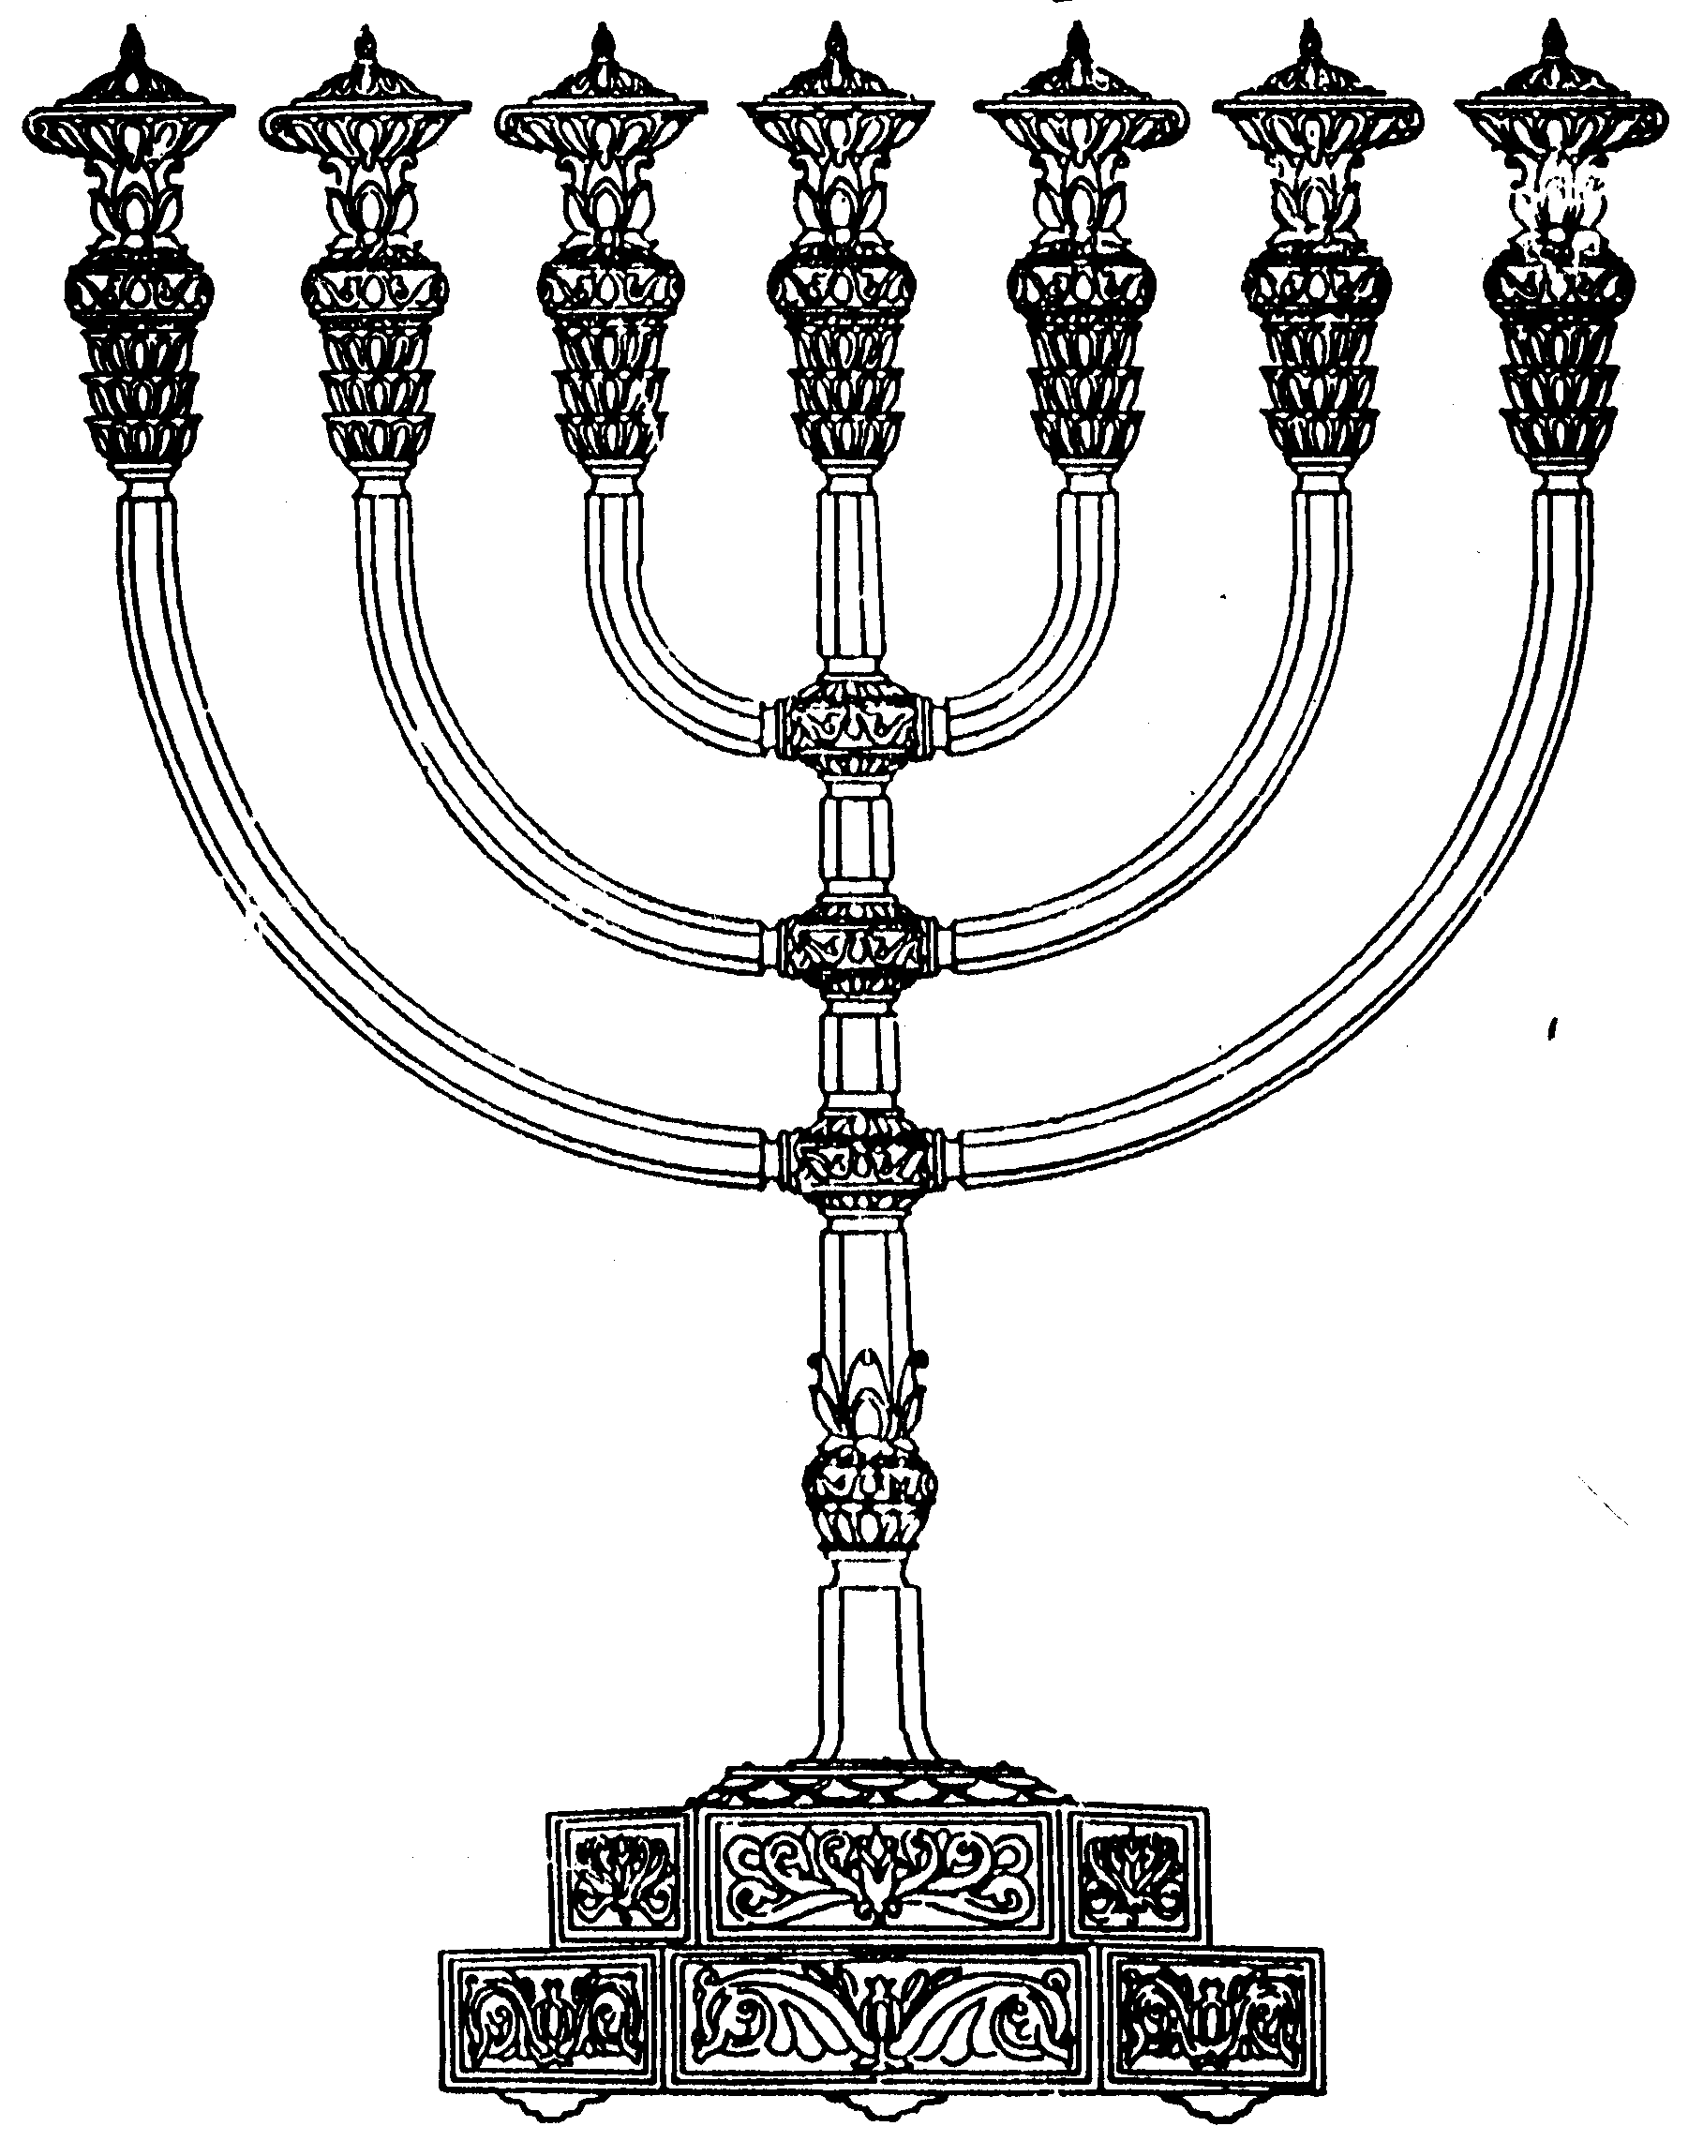
המדרשה לידע המקדש
מיסודו של מכון המקדש
בס“ד
ניצוצון ממקדש: הסנהדרין במקדש (א)

ניצוצון מספר 155
ה' אלול ה'תשס"ח

שֹׁפְטִים וְשֹׁטְרִים תִּתֶּן לְךָ בְּכָל שְׁעָרֶיךָ אֲשֶׁר ה' אֱלֹקיךָ נֹתֵן לְךָ לִשְׁבָטֶיךָ וְשָׁפְטוּ אֶת הָעָם מִשְׁפַּט צֶדֶק"
(דברים ט"ז)

"נסמכה פרשת שופטים לפרשת רגלים להודיענו שאע"פ שישראל עולין לרגל שלש פעמים בשנה ושם ימצאו הכהנים הלוים ומורי התורה והן יכולין לשאול מהם התורה והמצות ואיך יתנהגו בהם והם יתירו להם כל ספקותיהם,
ואעפ"כ מצוה מוטלת עליהם למנות שופטים בכל עיר ועיר" (רבינו בחיי)

מה המיוחד, אם כן, בסנהדרין בבית המקדש?

אחדות – ללא מחלוקת!

"בית דין הגדול שבירושלים הם עיקר תורה שבעל פה והם עמודי ההוראה ומהם חק ומשפט יוצא לכל ישראל ועליהן הבטיחה תורה שנאמר על פי התורה אשר יורוך זו מצות עשה וכל המאמין במשה רבינו ובתורתו חייב לסמוך מעשה הדת עליהן ולישען עליהן:

כשהיה בית דין הגדול קיים לא היתה מחלוקת בישראל, אלא כל דין שנולד בו ספק לאחד מישראל שואל לבית דין שבעירו. אם ידעו אמרו לו אם לאו הרי השואל עם אותו בית דין או עם שלוחיו עולין לירושלים. ושואלין לבית דין שבהר הבית, אם ידעו אמרו לו אם לאו הכל באין לבית דין שעל פתח העזרה. אם ידעו אמרו להן, ואם לאו הכל באין ללשכת הגזית לבית דין הגדול, ושואלין. אם היה הדבר שנולד בו הספק לכל ידוע אצל בית דין הגדול בין מפי הקבלה בין מפי המדה שדנו בה אומרים מיד אם לא היה הדבר ברור אצל בית דין הגדול דנין בו בשעתן ונושאין ונותנין בדבר עד שיסכימו כולן או יעמדו למנין וילכו אחר הרוב ויאמרו לכל השואלים כך הלכה והולכין להן.
משבטל בית דין הגדול רבתה מחלוקת בישראל זה מטמא ונותן טעם לדבריו וזה מטהר ונותן טעם לדבריו זה אוסר וזה מתיר" (רמב"ם הלכות ממרים)

בשולי הדברים למדנו שהיו בירושלים שלוש סנהדראות. זאת על פי המשנה במסכת סנהדרין (פרק י"א):

זָקֵן מַמְרֵא (נהרג) עַל פִּי בֵית דִּין, שֶׁנֶאֱמַר 'כִּי יִפָּלֵא מִמְּךָ דָבָר לַמִּשְׁפָּט וְגוֹ'. שְׁלשָׁה בָתֵּי דִינִין הָיוּ שָׁם, אֶחָד יוֹשֵׁב עַל פֶּתַח הַר הַבַּיִת, וְאֶחָד יוֹשֵׁב עַל פֶּתַח הָעֲזָרָה, וְאֶחָד יוֹשֵׁב בְּלִשְׁכַּת הַגָּזִית. בָּאִים לָזֶה שֶׁעַל פֶּתַח הַר הַבַּיִת, וְאוֹמֵר, כָּךְ דָּרַשְׁתִּי וְכָךְ דָּרְשׁוּ חֲבֵרַי, כָּךְ לִמַּדְתִּי וְכָךְ לִמְּדוּ חֲבֵרָי. אִם שָׁמְעוּ, אוֹמְרִים לָהֶם. וְאִם לָאו, בָּאִין לָהֶן לְאוֹתָן שֶׁעַל פֶּתַח הָעֲזָרָה, וְאוֹמֵר, כָּךְ דָּרַשְׁתִּי וְכָךְ דָרְשׁוּ חֲבֵרַי כָּךְ לִמַדְתִּי וְכָךְ לִמְדוּ חֲבֵרָי. אִם שָׁמְעוּ, אוֹמְרִים לָהֶם. וְאִם לָאו, אֵלּוּ וָאֵלּוּ בָּאִים לְבֵית דִּין הַגָּדוֹל שֶׁבְּלִשְׁכַּת הַגָּזִית, שֶׁמִּמֶּנּוּ יוֹצֵאת תּוֹרָה לְכָל יִשְׂרָאֵל, שֶׁנֶּאֱמַר מִן הַמָּקוֹם הַהוּא אֲשֶׁר יִבְחַר ה'.
חָזַר לְעִירוֹ ...והוֹרָה לַעֲשׂוֹת, חַיָּב ...אֵין מְמִיתִין אוֹתוֹ לֹא בְּבֵית דִּין שֶׁבְּעִירוֹ וְלֹא בְּבֵית דִּין שֶׁבְּיַבְנֶה, אֶלָּא מַעֲלִין אוֹתוֹ לְבֵית דִּין הַגָּדוֹל שֶׁבִּירוּשָׁלַיִם, וּמְשַׁמְּרִין אוֹתוֹ עַד הָרֶגֶל וּמְמִיתִין אוֹתוֹ בָרֶגֶל, שֶׁנֶּאֱמַר (דברים יז) וְכָל הָעָם יִשְׁמְעוּ וְיִרָאוּ וְלֹא יְזִידוּן עוֹד"

בית הדין הגדול –וגם: בית המדרש הגדול
בגמרא, ישנה תוספת מעניינת:

"ואם לאו אלו ואלו באין ללשכת הגזית ששם יושבין מתמיד של שחר עד תמיד של בין הערבים ובשבתות ובימים טובים יושבין בחיל" (סנהדרין פח:)

מדוע בשבתות יוצאים הסנהדרין מחוץ ללשכת הגזית ויושבים בהר הבית (ב'חיל')?
מבאר הרב ישראל אריאל: "למרות בשבת אין בית הדין יושבים לדון, והיו חברי הסנהדרין יכולים להשאר בביתם ללמוד...עם זאת, קבעו את מקום לימודם בהר הבית. נמצא, שחברי הסנהנדרין נמצאים במקדש בחול ובשבת ברציפות..וכיוון שלא יתכן שלא באו לכלל טומאת קרי, שכן עונת (תשמיש) תלמיד חכם בערב שבת" (חוברת בית ה' נלך, עמ' מ"ב)
הרב אריאל מדגיש שני דברים: הסנהדרין אינם דנים בשבת ובכל זאת אינם עוזבים את המקדש לצורכם האישי. המקדש הוא מרכז התורה – תמיד! זאת למרות אי הנעימות הכרוכה בכך שהם ספק (או ודאי) טמאים.
לקבלת ניצוצון יומי - שלח הודעה ל: mikdash3@gmail.com
נכתב ע"י הרב מרדכי פרסוף

